2017年首届
陕西省青少年“爱挑战”活动
暨吉尼斯世界记录现场挑战大会
参赛指南



陕西省电化教育馆
陕西省青少年创客平台
二○一六年十月

目 录

第1章 活动介绍 - 3 -
第2章 活动组织 - 4 -
2.1 “爱挑战”组委会 - 4 -
2.2 市级组委会 - 4 -
2.3 首批基地学校（校级组委会） - 4 -
第3章 活动内容与时间 - 4 -
（一）第一阶段学校赛区网络赛 - 4 -
3.1 爱挑战网络竞技赛 - 5 -
3.2 吉尼斯网络预选赛 - 5 -
3.3 才艺秀网络PK赛 - 5 -
（二）吉尼斯世界记录现场挑战大会（全省） - 6 -
3.4 吉尼斯现场挑战赛 - 6 -
3.5 现场表彰大会和才艺现场表演秀 - 6 -
第4章 参赛对象和组别 - 6 -
4.1 参赛对象 - 6 -
4.2 组别 - 6 -
第5章 参赛流程 - 8 -
第6章 爱挑战网络竞技赛细则 - 10 -
6.1 项目设立原则 - 10 -
6.2 项目列表 - 10 -
6.3 竞赛规则 - 11 -
6.4 组织挑战 - 12 -
6.5 认证要求 - 12 -
6.6 视频要求 - 13 -
6.7 上报和管理成绩 - 14 -
6.8 视频审核 - 18 -
6.9 颁发网络证书 - 18 -
第7章 吉尼斯网络预选赛细则 - 18 -
7.1 项目列表 - 18 -
7.2 竞赛规则 - 18 -
第8章 才艺秀网络PK赛细则 - 19 -
8.1 项目分类 - 19 -
8.2 视频上传要求 - 19 -
8.3 视频报送 - 19 -
8.3.1 登录官网平台上传才艺秀视频 - 20 -
8.3.2 手机APP录制和上传才艺秀视频 - 21 -
8.4 视频审核 - 22 -
第9章 奖项设置（拟定） - 23 -
第10章 有关事项 - 24 -
第11章 “爱挑战”信息 - 25 -
第12章 附件一：爱挑战网络竞技赛比赛项目规则 - 26 -

活动介绍
陕西省青少年“爱挑战”活动（以下简称“爱挑战”）
是面向全省中小学生和广大青少年开展各类技能竞赛和才艺展示的综合素质教育活动，包括挑战项目和才艺秀项目两大类。
挑战项目为竞赛类项目，是由各中小学校为主体组织学校学生、教师共同展示个人与团队的技能与成就，并以“微视频”的形式通过网络平台在学校、区域、全省、甚至全国范围内进行公开、公平竞赛的比赛，力争创造各级纪录的比赛形式。
才艺秀项目为展示类项目，秉承“才艺大舞台，有才你就来”的主题，为广大中小学生提供一个展示自我兴趣、爱好、才艺的舞台，学生可以随时录制自己的才艺视频上传至官网平台，通过视频点播量和点赞量等排名进行PK。
赛事依托“爱挑战”官网-----陕西省青少年创客平台（shanxi.iischool.com），通过线下组织活动、线上展示评比、现场交流表彰、省上统一认证的方式，激励广大青少年学生挖掘潜能、发挥特长、学会创新、全面发展，为学生搭建了一个参与竞争和自我展示与发展的平台。
活动的宗旨是：“激发兴趣，促进创新，超越自我，追求卓越”
活动的主题是：“校园吉尼斯，才艺大舞台，有才你就来”。
我们的口号是：“爱挑战，不服你来战！”


活动组织

“爱挑战”组委会
“爱挑战”活动由陕西省教育厅指导、陕西省电化教育馆组织主办，北京学酷网络科技有限公司联合协办。共同组成陕西省青少年“爱挑战”活动组织委员会，以下简称“爱挑战组委会”，组委会设置在省电教馆，具体日常工作由省电化教育馆创新发展部负责。

市级组委会
各市电教馆为“爱挑战”活动的市级组织单位，各市确立一位“爱挑战”活动市级联络人，做好省上安排的相关培训和活动组织工作，同时可组建市级组委会，以便组织开展区域内的培训、工作会议、现场挑战赛等，推动“爱挑战”活动在地区内的开展，力争创建全省范围内的“爱挑战”活动市级模范区域。

首批基地学校（校级组委会）
按照省上对“爱挑战”活动的安排，组委会面向全省各市遴选了135所首批基地学校，开展首届“爱挑战”活动系列赛事，每所学校为一个赛区，建立校级组委会。“爱挑战”活动根植于网络，采用全程视频记录的方式，因此信息技术部门在各级组委会中的作用是非常重要的。
首批135所基地学校具有良好的信息化环境和工作基础，开放的办学理念，坚持推进素质教育，具有较为浓厚的创新氛围，学生参与度高，为活动的顺利开展打下坚实的基础。

活动内容与时间
首届“爱挑战”活动分为第一阶段的学校赛区网络赛和第二阶段的吉尼斯世界记录现场挑战大会两部分。

（一）第一阶段学校赛区网络赛
时间：2016年11月7日起至2017年01月07日
网络赛包括爱挑战网络竞技赛、吉尼斯网络预选赛、才艺秀网络PK赛：

爱挑战网络竞技赛
爱挑战网络竞技赛是进行挑战项目的竞技，挑战项目由爱挑战组委会指定。
各学校组织学生参与项目挑战，上报挑战成绩，通过平台在学校、区域、全省范围内进行线上竞赛。挑战者可在官网平台创造和挑战“爱挑战”的各级（校级、市级、省级）纪录，获得记录勋章和网络记录证书。
首届爱挑战网络竞技赛遴选挑战项目10项，涵盖运动技能、学习技能、语言技能、生活技能等，各学校可选择相应项目组织学生进行挑战。
详细信息可在“爱挑战”官网平台爱挑战栏目查看
（http://shanxi.iischool.com/Home/Lovechallenge/index）

吉尼斯网络预选赛
首届“爱挑战”活动引入吉尼斯挑战项目，由世界纪录权威组织----吉尼斯世界记录（英国）官方提供和指定，并纳入爱挑战平台，为全省学生提供挑战世界记录的机会和平台，开展首届吉尼斯世界纪录网络预选赛。
首届吉尼斯挑战项目5项，涵盖团队协作、科技创新、运动技巧、传统手工艺术、传统历史文化等，适合陕西省广大青少年参与挑战。
各校组织学生参与吉尼斯网络预选赛，上报挑战成绩，挑战者首先可在官网平台获得“爱挑战”的各级（校级、市级、省级）记录，记录勋章及网络记录证书，同时优秀者将参与吉尼斯世界记录现场挑战赛，向世界记录发起挑战。
详细信息可在“爱挑战”官网平台活动专区查看

才艺秀网络PK赛
才艺秀网络PK赛面向全体学生，学生可以自己参与，随时录制自己的才艺视频上传至官网平台，通过平台点播量和点赞量等进行排行PK。
才艺秀项目包括歌唱、舞蹈、乐器、口才、手工、书法绘画、杂技、魔术等等耳熟能详，五花八门的才艺类别，学生可以充分展示自己的各项技艺才能，并可随时用手机APP录制上传。鼓励孩子们踊跃参与，展示自我！
详细信息可在“爱挑战”官网平台才艺秀栏目查看
（http://shanxi.iischool.com/Home/TalentShow/index）

（二）吉尼斯世界记录现场挑战大会（全省）
时间：2017年1月（具体日期地点另行通知），内容：

吉尼斯现场挑战赛
挑战选手现场挑战世界纪录，吉尼斯认证官进行现场认证，挑战成功颁发《吉尼斯世界纪录 官方纪录保持者证书GUINNESS WORLD RECORDS Record Holder Certificate》，现场参与者获得吉尼斯世界记录参与证书。

现场表彰大会和才艺现场表演秀
对第一阶段网络赛的优秀个人和组织进行现场表彰，包括：
- 爱挑战网络竞技赛的优秀挑战者
- 吉尼斯网络预选赛的优秀挑战者
- 才艺秀网络PK赛的优秀才艺达人
- 第一阶段网络赛的优秀组织和优秀工作者等
并根据才艺秀网络PK赛排名由“爱挑战”组委会遴选适合于现场展示的才艺项目举行现场表演秀。

参赛对象和组别

参赛对象
“爱挑战”活动是为全省中小学生和陕西省广大青少年打造的素质教育基地，首届“爱挑战”活动的参赛对象是首批135所基地学校（包括小学、初中、高中）的所有学生。

组别
- 爱挑战网络竞技赛每个项目按年级分组产生校记录，市记录，省记录；
- 吉尼斯网络预选赛每个项目按年级分组产生校级录，市记录，省记录；
- 才艺秀网络PK赛不分组，按照官网项目分类进行视频上传，根据视频点赞数量进行总排名。
- 遴选吉尼斯网络预选赛每个项目总成绩的前10名进入吉尼斯现场挑战大会，现场挑战不分组别，挑战成功的项目将产生该项目唯一的吉尼斯世界记录保持者。
- 遴选才艺秀网络PK赛排行榜前10位进入吉尼斯现场挑战大会现场表演赛，现场表演赛不分组别。

第一阶段学校网络赛
爱挑战网络竞技赛  10个项目/按年级分组 | 吉尼斯网络预选赛  5个项目/按年级分组 | 才艺秀网络PK赛  不分组
一年级 | 一年级 | 不分组，按项目类别分类上传视频，根据视频点赞数量进行总排名。
二年级 | 二年级 | 不分组，按项目类别分类上传视频，根据视频点赞数量进行总排名。
三年级 | 三年级 | 不分组，按项目类别分类上传视频，根据视频点赞数量进行总排名。
四年级 | 四年级 | 不分组，按项目类别分类上传视频，根据视频点赞数量进行总排名。
五年级 | 五年级 | 不分组，按项目类别分类上传视频，根据视频点赞数量进行总排名。
六年级 | 六年级 | 不分组，按项目类别分类上传视频，根据视频点赞数量进行总排名。
七年级 | 七年级 | 不分组，按项目类别分类上传视频，根据视频点赞数量进行总排名。
八年级 | 八年级 | 不分组，按项目类别分类上传视频，根据视频点赞数量进行总排名。
九年级 | 九年级 | 不分组，按项目类别分类上传视频，根据视频点赞数量进行总排名。
十年级 | 十年级 | 不分组，按项目类别分类上传视频，根据视频点赞数量进行总排名。
十一年级 | 十一年级 | 不分组，按项目类别分类上传视频，根据视频点赞数量进行总排名。
十二年级 | 十二年级 | 不分组，按项目类别分类上传视频，根据视频点赞数量进行总排名。
第二阶段吉尼斯世界纪录现场挑战大会（全省）
现场表彰大会 | 吉尼斯现场挑战赛  不分组 | 才艺秀现场表演赛  不分组
第一阶段网络赛的优秀个人和组织 | 吉尼斯网络预选赛每个项目总成绩的前10名 | 才艺秀网络PK赛排行榜前10位的节目

参赛流程
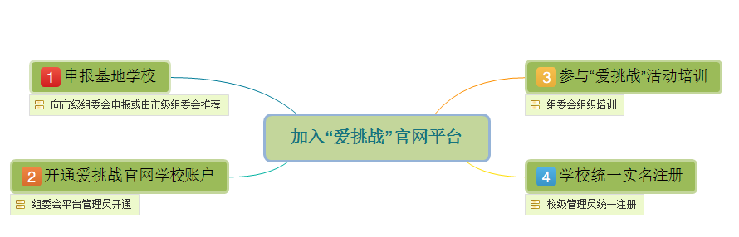
第一阶段学校网络赛

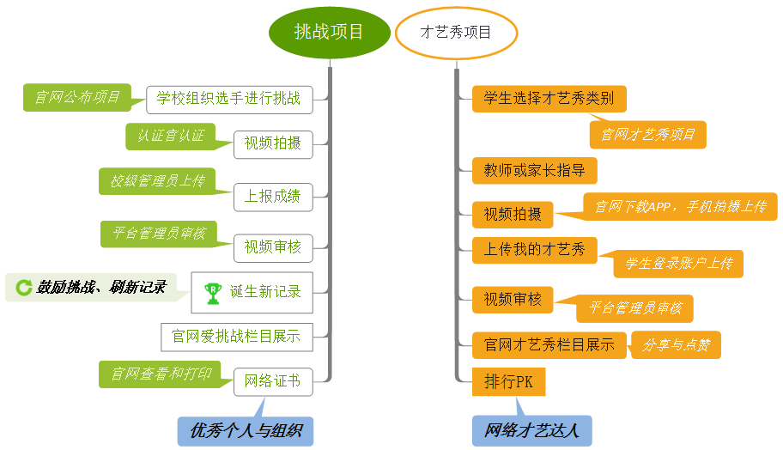

第二阶段的吉尼斯世界记录现场挑战大会

- 加入“爱挑战”官网平台
- 申报基地学校：学校通过市电教馆申报加入“爱挑战”活动首批基地学校，每个学校为一个赛区参加挑战和比赛，具体要求详见“陕电教（2016）36号”“关于推荐陕西省青少年“爱挑战”活动基地学校的通知”。
- 开通爱挑战官网学校账户：组委会遴选后确定基地学校，并由平台管理员在官网开通基地学校空间及校级管理员账户。
- 参加爱挑战活动培训：组委会组织进行爱挑战活动培训，培训校级管理员、认证官等相关人员。
- 学校统一实名注册：由校级管理员将教师和学生信息实名统一注册到官网平台，获得教师和学生登陆账号。
- 参加第一阶段学校赛区网络挑战
- 组织赛事：
挑战项目：学校组织学生进行项目的选拔和挑战。
才艺秀项目：学生自主选择才艺秀项目进行展示。
- 录制视频：
挑战项目：在认证官的认证下对学生的成功挑战过程进行拍摄。
才艺秀项目：在教师和家长指导下录制学生才艺秀视频。
- 上报成绩&上传才艺视频：
挑战项目：由校级管理员对学校的挑战成绩进行上报，如果该项目在同年级还没有记录，那么该成绩就是本校的第一个年级记录如果该成绩通过审核超过已有的记录成绩，那么它就成为最新的记录。
才艺秀项目：学生个人上传才艺秀视频，由平台审核通过后，在‘才艺秀’栏目发布公示。才艺秀的上传可通过在官网下载手机APP，直接拍摄上传。
- 参加第二阶段吉尼斯世界记录现场挑战大会
根据组委会要求和通知参加第二阶段吉尼斯世界记录现场挑战大会。

爱挑战网络竞技赛细则

项目设立原则
普适性——爱挑战项目是所有学生如果愿意均有能力参与的，是为了全体学生创设的，是全体学生乐意参与的，是适合于全体学生的。一些需要特殊技能、超负荷、非常规训练的项目不作为竞赛项目。
意义性——对人的能力有正向提升。具体表现在所设置的项目必须是对学生的身心发展有益的，必须是与多元智力所涉及的领域相吻合的，必须是学生喜闻乐见乐于参加的。
按年级分组——保障公平。考虑到青少年成长过程中，每差一岁就会在体力、智力等方面有相当大的差距，因此所有竞赛项目都按照年级分组。
可以用数字评定结果——支持跨校成绩比较。“爱挑战”不仅局限于一所学校组织比赛，而是要发动全省各地市学校参加，因此所有竞赛项目的比赛结果都应以数字作为评定结果，以支持在更大范围内进行成绩的比赛，创造更大范围的纪录。

项目列表
爱挑战组委会遴选挑战项目10项进行首届爱挑战网络竞技赛，涵盖运动技能、学习技能、语言技能、生活技能等，各学校可选择组织学生进行各项目的挑战。今后爱挑战组委会将每月在平台更新4-5项挑战项目，所有项目学生可持续进行挑战，不限时间。
爱挑战网络竞技赛挑战项目
序号 | 项目类别 | 二级名称 | 三级目录名称 | 规则简单描述
1 | 运动技能 | 绳圈系列 | 1分钟单人跳绳 | 1分钟内绳子有效越过脚下的次数
2 | 运动技能 | 体能测试 | 1分钟仰卧起坐 | 1分钟标准仰卧起坐数量
3 | 运动技能 | 足球系列 | 3分钟连续颠足球 | 自由颠球至落地或比赛时间到总个数
4 | 运动技能 | 篮球系列 | 手指转球 | 手指连续转球时间的长短
5 | 运动技能 | 篮球系列 | 1分钟单手拍篮球 | 累计一分钟内单手拍球个数
6 | 学习技能 | 数字系列 | 写数字（1-200） | 从1开始顺序书写数字至200所用时间
7 | 学习技能 | 灵巧反应 | 四阶魔方六面复原 | 打乱20次以上的四阶魔方复原时间
8 | 艺术技能 | 体操系列 | 1分钟侧手翻 | 在一分钟的时间内所完成侧手翻的个数
9 | 语言技能 | 绕口令系列 | 绕口令快速说 | 指定一段绕口令学生背诵下来后快速说，在每个字音都吐字清晰的情况下所用时间
10 | 生活技能 | 心灵手巧 | 一分钟立硬币 | 一分钟将1角的硬币立放的数量
详细规则请见附件1: 爱挑战网络竞技赛挑战项目规则

竞赛规则
- 以学校为单位组织项目的挑战；
- 所有学生均可参加项目的挑战；
- 每个项目按照年级分组，所有学生均可挑战同年级段的任何记录；
- 挑战过程需要认证官的认证，确保成绩的真实有效和公开公平，经得起公众的验证；
- 挑战过程需要全程录像，每次挑战将每个项目每个级别的最优成绩进行上报；
- 成绩上报由校级管理员上传挑战视频到官网平台，平台总管理员进行视频内容的审核，确保视频内容和成绩的真实有效，审核通过后视频即在平台展示。
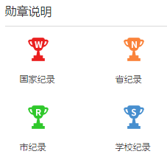
- 记录产生，平台自动计算本节点平台内部的相应项目的成绩记录：若上传的成绩新创记录或打破原有记录，则生成该项的新纪录，获得记录勋章和网络证书。记录勋章会随着级别的不同显示不同的样式。网络证书由平台自动生成组委会颁发的《陕西创客爱挑战竞技大赛》网络纪录证书。
如下图所示：
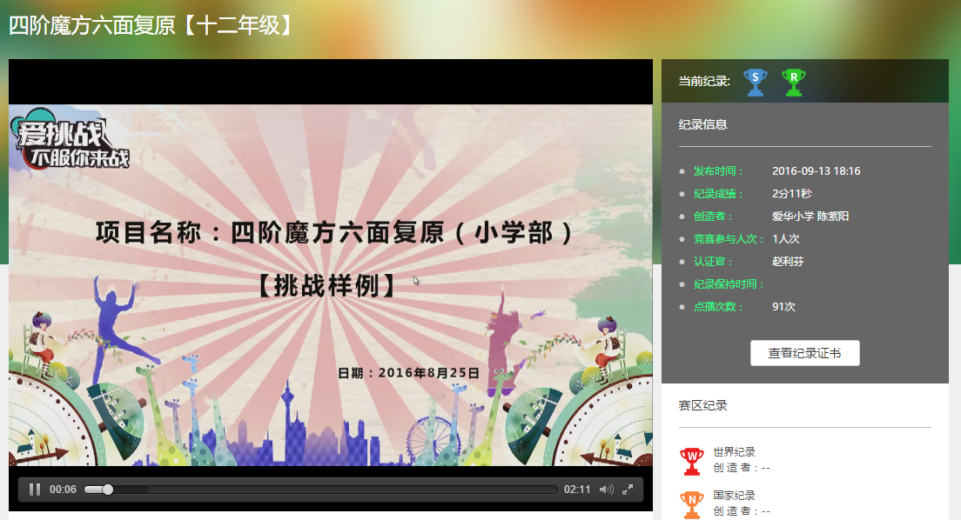

组织挑战
在以学校为单位组织的挑战活动中，为了将爱挑战活动与校园素质教育有机结合，把学校打造成为“爱挑战”活动的特色、优质学校，开展经常性的现场挑战活动，需要一个强有力的组织团队，各学校需成立“校园爱挑战”组委会。

学生挑战：
组织学生进行挑战，提前通过官网平台了解挑战项目和规则，了解项目的各级纪录情况，确定挑战的成绩目标，做好项目挑战的各项准备工作。准备挑战场地、道具、测量工具等，确定人员分工，准备摄影器材，安排好挑战时间进行挑战。可以在大课间、体育课、艺术课、运动会等时间进行。将每次挑战的最优成绩上报平台。

认证要求
所有校园记录都要得到认证官的认证，确保过程和比赛成绩公开、透明、符合规则，经得起公众的验证。挑战成绩的认证是一项非常严肃的工作，因此认证官必须高度重视。认证官是项目挑战中必不可少的角色，如果团队人员不够，可由认证官兼任主持人、计时员等。
现场认证：
认证官应严格按照项目竞赛规则进行把关，确保挑战者不违反项目规则完成挑战过程，才能认证其成绩真实有效，若是新的项目成绩则生成最新记录，若是挑战已有的项目记录，则对比现有记录，超越现有成绩则宣布挑战成功，否则挑战失败。现场认证员必须多方反复核实成绩的真实性。
对于一些高速运动的项目（比如跳绳、呼啦圈、拍球、颠球等），仅凭比赛现场计数员眼睛的观察和计数很难达到准确无误，必须采用视频慢速播放的方式重新计数核实。
视频认证：
如果因某些原因无法请认证官进行现场认证，也可由挑战者、指导教师、家人等对挑战过程进行录制，并将拍摄的原始视频和数据提交给认证官。经认证官鉴定该视频中的挑战过程未经任何剪辑和修改，确认成绩真实有效，即可进行后期认证。

视频要求
“爱挑战”活动不局限于一所学校组织比赛，而是要发动全区域、全国、甚至全世界的学生参加，因此所有竞赛项目的现场均应能够被现场录像（包括成绩验证过程），并且比赛过程和成绩验证过程的现场录像绝对不能被作任何剪辑。
- 视频原则
完整记录比赛全过程，确保其真实性，成绩准确有认证官的认证。
- 视频录制
一般包括如下内容：
开场介绍：主持人或者选手介绍所在赛区、参与的项目、年级、姓名;并介绍相关活动支持人员（认证官、计时员、教练员等）、项目规则等。
比赛过程：拍摄过程强调真实性，保证整个镜头的完整性，中间不能出现任何剪辑，比赛选手始终出现在画面里，必须保证视频的连续性和真实性，影音清晰，项目规则表现明确，避免广大观众的质疑。测量工具可以出现在拍摄画面中，在比赛过程中可以加入对比赛项目的相关说明介绍，增加其知识性和观赏性。
成绩认证和宣告：计时员宣告比赛结束与挑战成绩，认证官对成绩进行审核和认证的画面，最后由认证官再次清晰的宣布比赛结果。
结束语：自由设计、大显神通。
3）视频制作
比赛过程视频不可剪辑；赛事画面可添加电子秒表；全部保留认证官画面；基本信息可以字幕形式展现（包括参赛人员、支持团队、认证官、教练员、时间、成绩等）
各学校可制作特色的视频片头与片尾，增加背景音效等，以不干扰对视频的审核为准。
- 视频格式
官网平台支持MP4格式视频的上传，不支持大于1G的作品。
比赛现场视频时间以5分钟以内为宜，最多不高于20分钟（包括成绩验证过程在内）。

上报和管理成绩
制作完成的挑战视频，由校级管理员对本校参赛的作品进行上报和管理。校级管理员是上报竞赛成绩的唯一人员，上报网址：http://shanxi.iishool.com。
账号发放：校级管理员账号由组委会统一开通并下发。
方式一：

在平台首页登录管理员账号，将鼠标悬浮在用户名上方，点击进入“我的空间”（如图1），在左侧点击“系统”，展开下拉菜单，选择“运营管理-爱挑战”进入成绩管理页面（如图2），点击“上报成绩”（如图3），编辑上报成绩具体内容（如图4）。
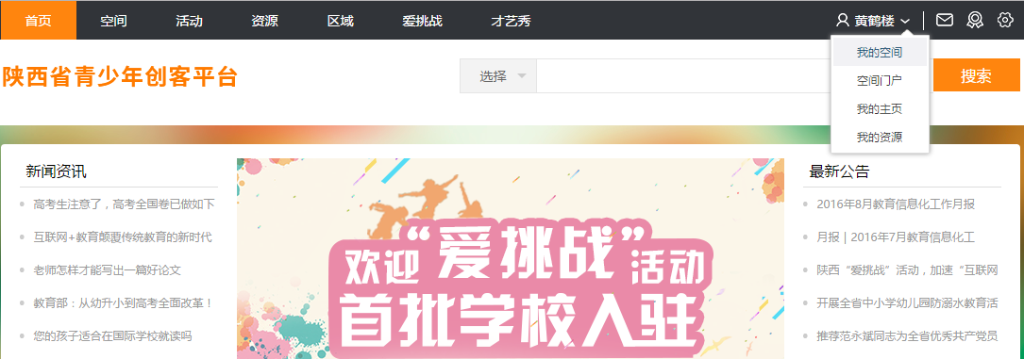
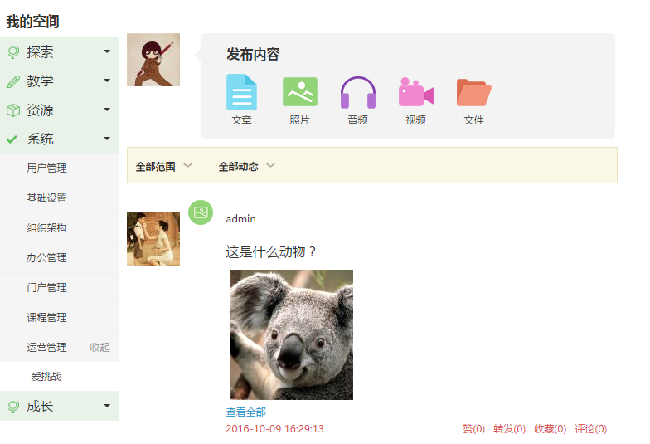
图2

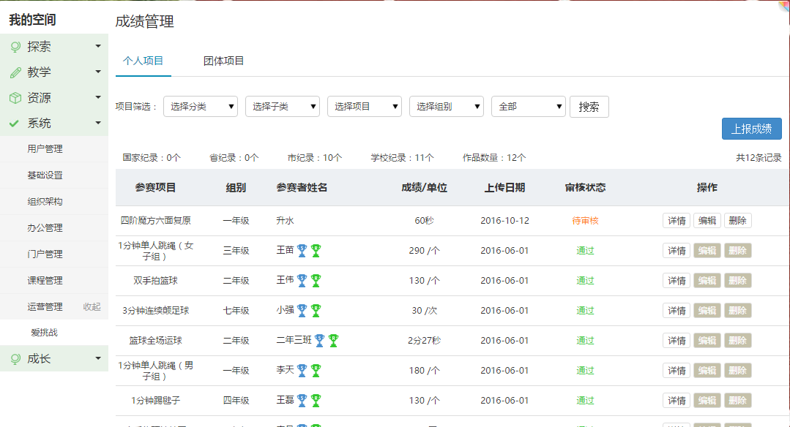

图3
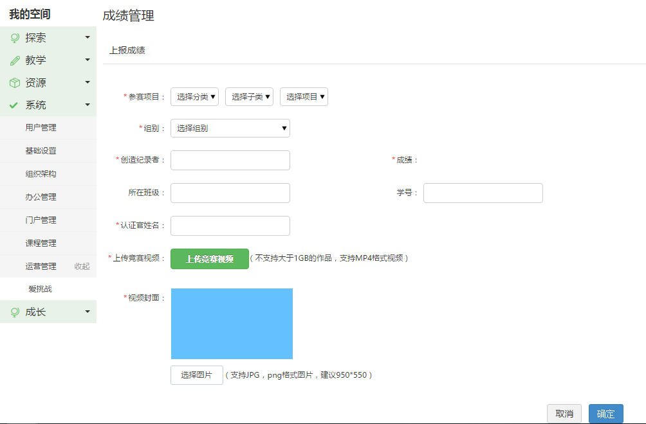
图4

细节:
①填写参赛项目:选择项目类型,子类,项目 比如,运动技能-跑步-100米跑
②选择组别(某年级)
③创造记录者(该项目改组冠军)
④成绩(精确至秒)
⑤认证官姓名
⑥点击“上传竞赛视频”(从本地文件夹中添加认证官审核过的视频)
⑦制作视频封面(可选择具有学校特色的图片保存在本地后上传)
⑧点击确定,完成参赛视频上传
⑨完成后,返回上一界面. 点击“详情”，查看上报成绩时填写的具体内容。如需修改，可在”成绩管理”中对项目进行筛选,查看、编辑、删除等操作。
注意：视频上传后，只可在“待审核”状态时可进行编辑操作。带*项为必填项。

方式二：
用管理员账号登录，在爱挑战栏目下左侧导航栏查看某个竞技项目（如图1），单击进入该项目可看到右上方“上报成绩”按钮（如图2），单击可直接进入到“成绩管理”界面。与第一种方法不同的是，参赛项目中需要填写的三项类别已自动填写。
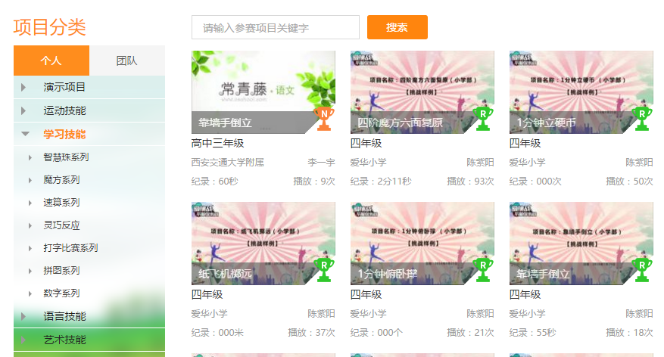
图1

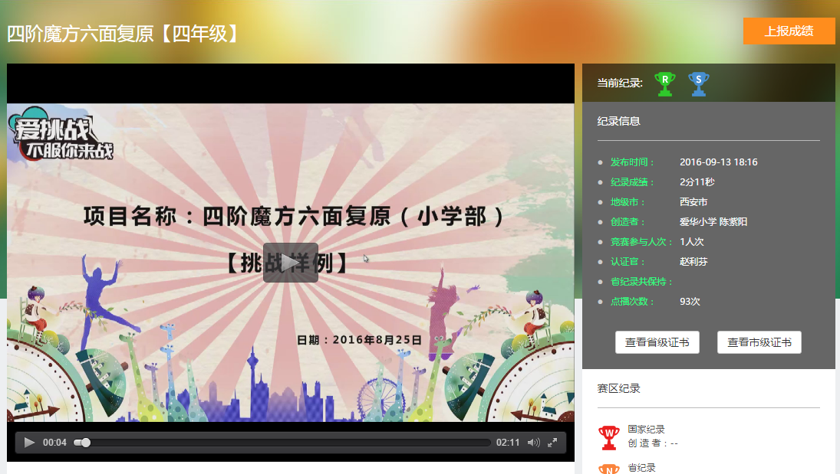
图2

更多使用说明详见帮助中心http://sxhelp.iischool.com/

视频审核
校级管理员上传的挑战视频由平台总管理员审核，审核赛事视频内容和竞赛成绩是否属实。信息不真实、视频质量差的、只有图像没有声音的、成绩不准确的等未达到要求的视频将在平台审核时不予以通过。

颁发网络证书
在挑战活动中，所有纪录是会被不断刷新的，所以纪录证书是学生成长的重要见证。每个认证官都可以随时将他所认证的网络版证书打印出来，签名颁发给学生。各学校也可以设计自己学校的记录证书，学生挑战成功创造了新的记录后，现场颁发纸质荣誉证书。

吉尼斯网络预选赛细则

项目列表
序号 | 项目类别 | 二级名称 | 三级目录名称 | 规则简单描述
1 | 吉尼斯  挑战项目 | 运动控制 | 1分钟毽子互踢  （2人） | 1分钟内2人毽子互踢传递次数最多
2 | 吉尼斯  挑战项目 | 科技创新 | 悬浮纸飞机100m  （2人） | 悬浮纸飞机100m接力最快
3 | 吉尼斯  挑战项目 | 运动技巧 | 兵乓球弹杯 | 一分钟内将乒乓球弹入玻璃杯中数目最多
4 | 吉尼斯  挑战项目 | 传统手工艺术 | 1分钟剪纸 | 一分钟内剪出最多的“囍”字剪纸
5 | 吉尼斯  挑战项目 | 传统历史文化 | 朝代排序 | 最快速度将10个朝代按照时间顺序排列

竞赛规则
- 吉尼斯网络预算赛规则与爱挑战网络竞技赛相同；
- 网络赛阶段如有打破世界纪录的挑战视频不作为直接认定为世界记录的依据；
- 选取网络赛每个项目前10位的挑战者进入世界记录现场挑战大会，由吉尼斯官方认证官进行现场挑战的认证。挑战成功颁发《吉尼斯世界纪录 官方纪录保持者证书GUINNESS WORLD RECORDS Record Holder Certificate》，现场参与者获得吉尼斯世界记录参与证书。
说明：其他细则同第6章 爱挑战网络竞技赛细则。

才艺秀网络PK赛细则

项目分类
才艺秀项目为展示类项目，为广大校园才子提供一个展示才华、秀出魅力的舞台，丰富学生们的课余生活，全面提升学生综合素质。学生可通过认证账号通过平台或手机上传个人才艺视频，在平台进行排行PK。
项目分类如下：
- 歌唱表演
- 舞蹈表演
- 口才表演
- 乐器演奏
- 手工制作
- 书法与绘画
- 记忆力大比拼
- 杂技
- 魔术
- 其他表演

视频上传要求
- 影音清晰，视频内容包括选手介绍、才艺内容介绍等。
- 视频格式支持MP4格式;
- 官网平台WEB端上传才艺秀视频，大小限制200MB以内;
- 手机APP录制上传（IOS及Andriod），录制视频最多支持录制10分钟，大小限制100MB以内。

视频报送
录制完成的才艺秀视频，学生可在平台或手机上通过认证账号上传个人才艺视频。上报网址：http://shanxi.iishool.com。
账号发放：学生账号由学校（校级管理员）统一开通并下发。
才艺秀有两种上传方式：
- 学生登录手机APP录制上传才艺秀视频。
- 学生登录官网平台上传才艺秀视频；

登录官网平台上传才艺秀视频
学生登入官网平台，找到才艺秀导航栏目，在右侧能看到“上传视频”的按钮，点击即可上传视频。
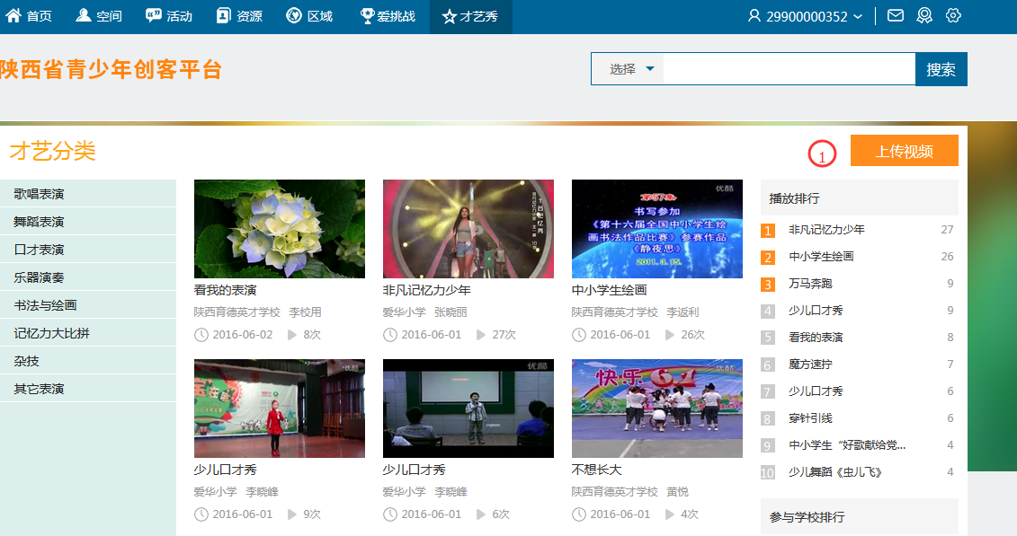
学生登录官网平台，点击“我的空间”，找到并点击“我的才艺秀”进入个人才艺秀管理界面，可以查看已上传才艺秀。点击“上传视频”按钮,可以进行视频上传。
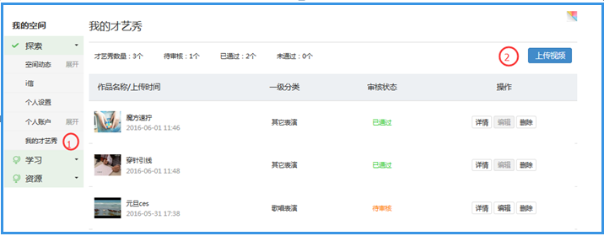

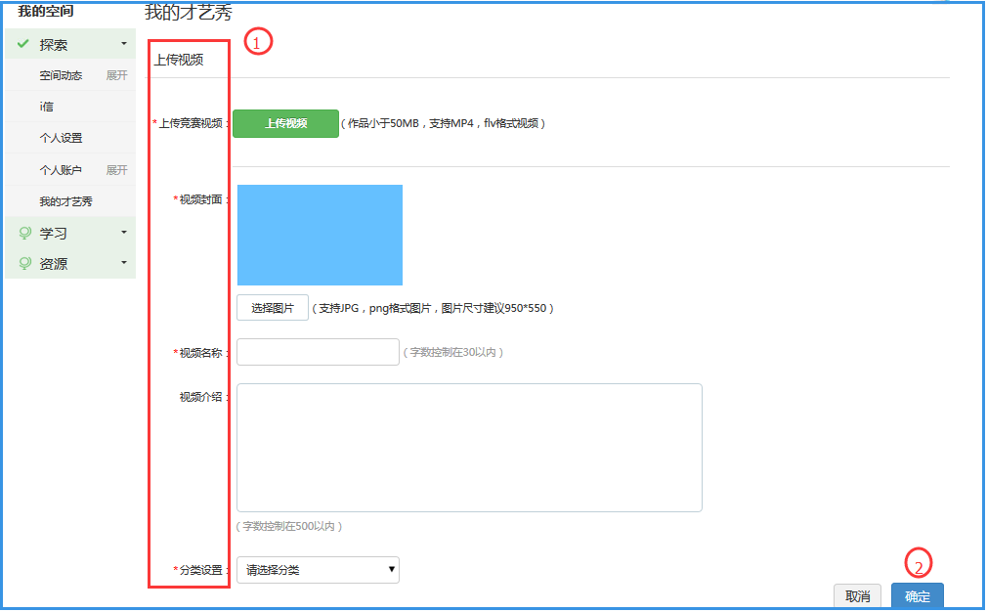

手机APP录制和上传才艺秀视频

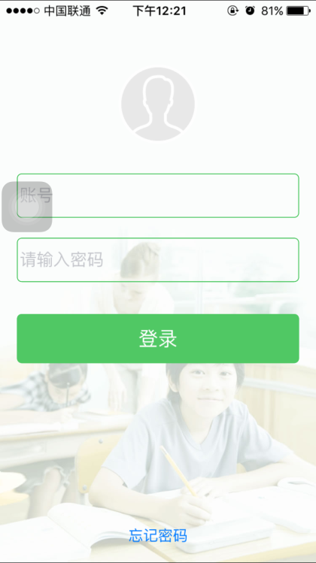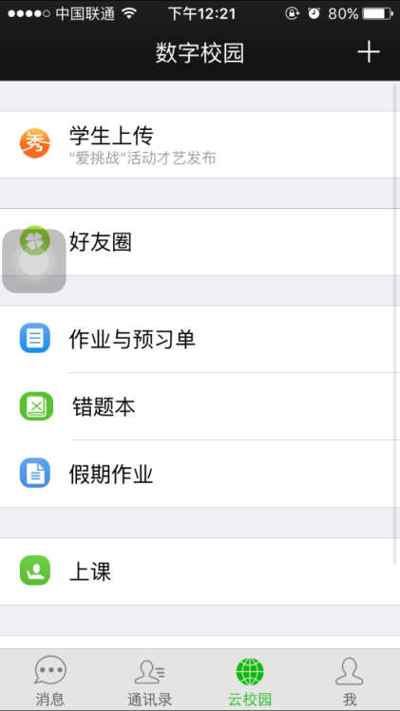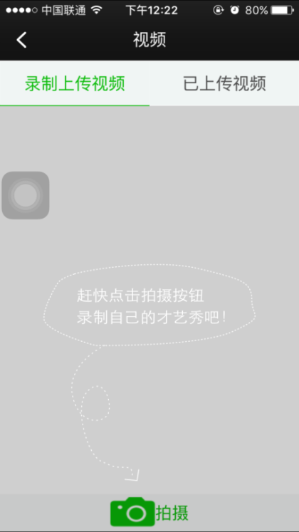
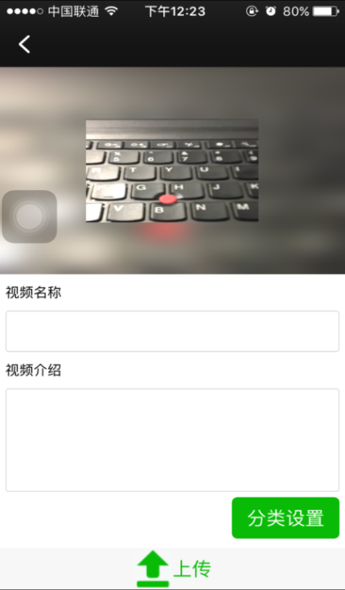
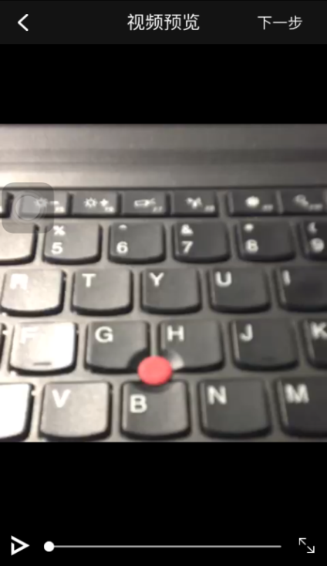
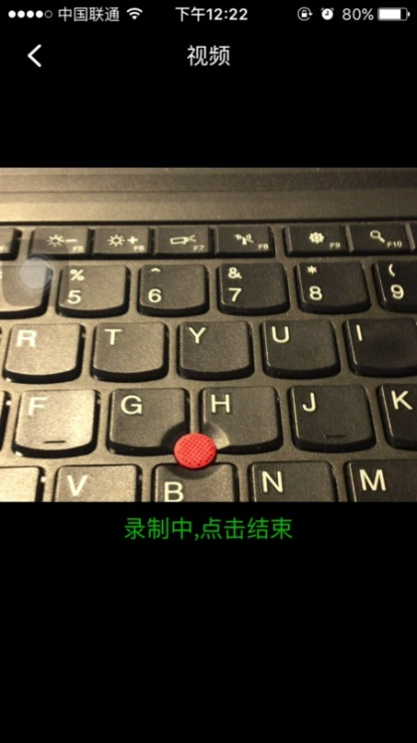
步骤1 学生登录移动i信端 步骤2 进入“云校园”点击“学生上传” 步骤3 点击拍摄

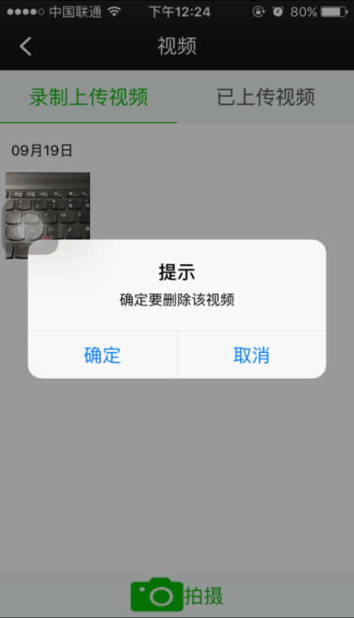
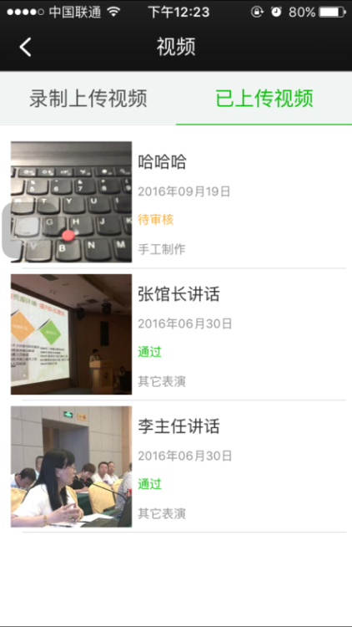
步骤4 录制视频，点击结束 步骤5 预览视频，点击“下一步” 步骤6 编辑视频标签，点击“上传”

步骤7 等待上传 步骤8 审核通过后查看详情 步骤9 视频管理

视频审核
学生上传的才艺秀视频由平台总管理员进行审核。杜绝任何包含不良信息的视频。
更多平台使用详见帮助中心http://sxhelp.iischool.com/

奖项设置（拟定）
第一阶段的网络挑战赛设置了记录勋章、网络证书和网络排行榜；各赛区可自行组织其他奖励。
第二阶段全省表彰大会将表彰第一阶段网络赛成绩优异的挑战者以及积极参与和表现突出的个人及学校等。
奖项设置暂定如下（最终奖项根据表彰会通知为准）：
- 首届陕西省青少年“爱挑战”活动优秀组织奖（根据各校上传作品数量和获奖情况确定10所左右“优秀学校赛区”，授予“陕西省爱挑战示范学校”荣誉，综合各市组织开展活动及获奖情况，评定1-2个“最佳市级组织奖”。）
- 首届陕西省青少年“爱挑战”活动挑战纪录省级王者奖（每个项目的成绩第一名）
- 首届陕西省青少年“爱挑战”活动挑战纪录省级优胜奖（除第一名外的每个项目的成绩前十名）
- 首届陕西省青少年“爱挑战”活动省级金牌认证官奖（10名）
- 首届陕西省青少年“爱挑战”活动省级才艺之星奖（网络总排行前10名）
- 首届陕西省青少年“爱挑战”活动最佳视频制作奖（10名）

有关事项
- 所有参赛作品必须真实有效，不得以任何形式虚构比赛内容，不得上传违反国家法律、法规的视频内容，否则取消参赛资格。
- 各级组织单位要严格把关，杜绝任何弄虚作假行为；严格要求，杜绝干扰活动评审及竞赛正常进行的行为。如有发生，将视情况取消其所在市、县、校的获奖资格。
- 凡参加“陕西省青少年爱挑战活动”的个人和团队视频，一经参赛上传，即视为选手同意“爱挑战”组委会拥有对其作品的使用权，同意组委会以任何形式对参赛作品进行展示和传播。组委会不承担包括（不限于）肖像权、名誉权、隐私权、著作权、商标权等纠纷而产生的法律责任。
- 凡涉及 “陕西省青少年爱挑战活动”项目竞赛和才艺的视频、网站、PPT、图片、文章、软件等可作为培训和公益宣传推广使用，未经组委会专门授权，不得从事商业用途。
- 本文所列内容最终解释权归属爱挑战组委会。

“爱挑战”信息

“爱挑战”官网平台：陕西省青少年创客平台（shanxi.iischool.com）
首届“爱挑战”活动组织单位：
指导单位：陕西省教育厅
主办单位：陕西省电化教育馆
承办单位：北京学酷网络科技 有限公司
合作单位：吉尼斯世界纪录

“爱挑战”官方微信公众号：陕西爱挑战

“爱挑战”QQ服务群：爱挑战基地学校交流群（298010155）

“爱挑战”组委会联系方式：
联系人：徐颖 13474007461 赵晓声 029—62396001
地 址：西安市明光路3号陕西省电化教育馆（710016）

附件一：爱挑战网络竞技赛比赛项目规则

一、项目名称：1分钟单人跳绳
比赛规则：
参赛者可用任意长短的绳子，在1分钟内计算绳子有效越过脚下的次数，由专门的计时员用秒表计时，由专门的技术员口头大声读数。
说明：
1、计时员计时开始时，参赛者方可开始跳绳；
2、至计时结束的瞬间，如果绳子刚好到达脚下（身体正下方），则计做有效成绩；否则该次不应被计入成绩之内；
3、在整个过程中，跳绳必须连续进行，如被腿挂住，或者被脚踩住等情况发生，需立即调整动作继续跳绳，直到一分钟结束。
二、项目名称：1分钟单手拍篮球
比赛规则：
单手徒手拍篮球，篮球离开手即为一次，篮球落地可以捡起来接着拍，中途可以换手，并接着计数，累计一分钟内拍球个数最多者为获胜者。
三、项目名称：1分钟仰卧起坐
比赛规则：
1、身体平躺于垫子上，双腿屈膝约成90度脚，臀部贴地，脚掌贴地，双手十指交错置于头后，手背贴地，辅助同伴双手按住测试者双脚。
2、起坐时，双肘触及两膝为完成一次。仰卧时贴于头后的两手背必须触垫。
3、如在仰卧起坐过程中，紧贴头后的手背未触垫、臀部离垫或双肘未触及两膝属犯规动作，都不计次数。
四、项目名称：1分钟侧手翻
比赛规则：
在一分钟的时间内,挑战者所完成侧手翻的个数多者为胜.
侧手翻必须有手倒立的过程,并且倒立过程时, 身体与地面的角度不得小于80度。
五、项目名称：绕口令快速说
比赛规则：
指定一段绕口令，学生根据内容快速说。在每个字音都吐字清晰的情况下，时间短的学生获胜。
小学级别绕口令：
柳林镇有个六号楼，刘老六住在六号楼。有一天，来了牛老六，牵了六只猴；来了侯老六，拉了六头牛；来了仇老六，提了六篓油；来了尤老六，背了六匹绸。牛老六、侯老六、仇老六、尤老六，住上刘老六的六号楼，半夜里，牛抵猴，猴斗牛，撞倒了仇老六的油，油坏了尤老六的绸。牛老六帮仇老六收起油，侯老六帮尤老六洗掉绸上油，拴好牛，看好猴，一同上楼去喝酒。
初中级别绕口令：
天上七颗星，地上七块冰，台上七盏灯，树上七只莺，墙上七枚钉。吭唷吭唷拔脱七枚钉。喔嘘喔嘘赶走七只莺。乒乒乓乓踏坏七块冰。一阵风来吹来七盏灯。一片乌云遮掉七颗星。连念七遍就聪明。天上七颗星，地下七块冰，树上七只鹰，梁上七根钉，台上七盏灯。呼噜呼噜扇灭七盏灯，嗳唷嗳唷拔掉七根钉，呀嘘呀嘘赶走七只鹰，抬起一脚踢碎七块冰，飞来乌云盖没七颗星。一连念七遍就聪明。
高中级别绕口令：
司小四和史小世，四月十四日十四时四十上集市，司小四买了四十四斤四两西红柿，史小世买了十四斤四两细蚕丝。司小四要拿四十四斤四两西红柿换史小世十四斤四两细蚕丝。史小世十四斤四两细蚕丝不换司小四四十四斤四两西红柿。司小四说我四十四斤四两西红柿可以增加营养防近视，史小世说我十四斤四两细蚕丝可以织绸织缎又抽丝。
六、项目名称：四阶魔方六面复原
比赛规则：
1、认证官将魔方随意打乱20次以上（或按公式打乱）
2、参赛者复原时间最短者获胜
3、成绩测量方法：秒，电脑或手机、秒表计时
七、项目名称：手指转球
比赛规则：
1、 球保持旋转姿态；
2、 支撑体只能是一根手指，不得用其它支撑物；
3、 时间越长为胜。
4、 篮球在手指上始终保持旋转而不掉下
5、 从开始旋转那一刻开始计时
八、项目名称：写数字（1-200）
比赛规则：
参赛者需准备好一张空白纸，在计时开始时，从1开始顺序书写数字直至200，计时结束。在比赛结束后，计时员应口头报出比赛所用的时间。
说明：
1、在书写期间不能出现书写错误，也不能涂改，否则成绩无效。
2、在书写过程中，视频必须完整、清晰地显示出参赛者的全部书写过程，且不得中断、剪辑。
3、书写结束后，视频应对书写结果给出5秒以上的特写镜头。
九、项目名称：3分钟连续颠足球
比赛规则：
1.认证官鸣哨发出开始指令，比赛计时开始，参赛者需用脚将地上的足球挑起；
2.参赛者左右脚自由颠球；
3.球落地或比赛时间到则比赛结束。
十、项目名称：一分钟立硬币
比赛规则：
1.在光滑坚硬的平面上逐个立1毛钱的硬币（人民币）。不允许同时多个硬币叠在一起。
2.分钟内数量多者获胜。

